La documentación realizada del proyecto contendrá, al menos, los apartados que se citan a continuación:

1. Título del proyecto

MegustApp

2. Índice

0 – Anexo 2
1 – Introducción 3
2 – Pantalla de carga 4
3 – Pantalla principal 5
4 – Pantalla de registro 6
5 – Pantallas de registro de cliente 7
6 – Pantallas de registro de restaurante 10
7 – Pantalla de inicio de sesión 15
8 – Pantalla principal de cliente 17
9 – Pantalla principal de restaurante 20

3. Estudio del sector productivo

Tipos de empresas del sector productivo en función del tipo de producto o servicio que ofrecen.

En Málaga existen varios tipos de empresas del sector productivo:

- Desarrollo de software a medida.
- Desarrollo de Aplicaciones Multiplataforma.
- Seguridad informática.
- Soporte técnico y mantenimiento informático.

En Málaga, el sector productivo de la informática abarca diversas empresas que ofrecen distintos tipos de productos y servicios, desde desarrollo de software hasta servicios de mantenimiento y consultoría.

En Málaga, en el sector informático, existen empresas de desarrollo de software, soluciones de seguridad, impresión 3D, servicios de mantenimiento y reparación de equipos, consultorías tecnológicas, etc.

Existen también empresas enfocadas en soluciones de seguridad y tecnología avanzada, como pueden ser el control de drones o el análisis de infraestructuras.

Otras empresas se especializan en servicios de mantenimiento, reparación y venta de equipos informáticos. Asimismo, existen empresas de consultoría y servicios informáticos integrales

En resumen, el sector informático en Málaga incluye empresas de desarrollo de software, soluciones de seguridad, impresión 3D, servicios de mantenimiento y reparación, consultoría tecnológica y grandes multinacionales, reflejando una diversidad de productos y servicios que abarcan desde la innovación tecnológica hasta el soporte técnico integral.

Necesidades más demandadas de las empresas y proyectos destinados a satisfacerlas

Entre las necesidades más destacadas de las empresas de informática de Málaga son por ejemplo el mantenimiento informático integral, la gestión de infraestructuras tecnológicas, así como el mantenimiento de servidores, VPS y alojamiento web. Otras de las demandas son las soluciones de comunicación corporativas seguras, diseño y mantenimiento de páginas web.

En cuanto a proyectos destinados a satisfacer dichas necesidades son por ejemplo, el desarrollo, diseño y mantenimiento de páginas web, mantenimiento de servidores, optimización de bases de datos, actualizaciones periódicas tanto de webs como de aplicaciones.

Se requiere una reindustrialización que debe enfocarse en sectores tecnológicos, y se requiere una transformación digital de las empresas para mejorar su eficiencia.

En el contexto tecnológico, la creciente transformación digital ha generado una alta demanda de profesionales en inteligencia artificial, ciberseguridad y Big Data, posicionando a Málaga como la tercera provincia del país con mayor demanda de empleo tecnológico.

Oportunidades de negocio previsibles en el sector

Oportunidades de negocio podrían ser por ejemplo desarrollador de Android en empresas que hacen aplicaciones móviles a otras empresas, como por ejemplo NeoD , Castellana Software, Pizzacorn, entre otras.

Otras de las oportunidades previsibles del sector pueden ser por ejemplo todo lo relacionado con la parte de ciberseguridad.

Como técnico informático, podría también arreglar ordenadores en una empresa, también montar nuevos equipos y dejarlos funcionando, así como instalar el software necesario para su uso y funcionamiento.

Informe de prevención de riesgos laborales y aplicación del mismo .

Para el oficio de programador existen los siguientes riesgos laborales:

- Mala postura y fatiga visual: Una mala postura puede conllevar a dolores de espalda, ojos, incluso de cabeza. Para prevenir este riesgo el programador debe situarse a una distancia adecuada de la pantalla del ordenador, sentarse y mantener la espalda recta, y colocar brazos y muñecas correctamente, usar alfombrillas para apoyar la muñeca si es necesario, y también cada cierto tiempo, quitar la mirada de la pantalla y mirar aunque solo sea unos segundos a otro sitio.

- Zona de trabajo inadecuada: Por ejemplo si no existe una buena ventilación, buena temperatura y área de trabajo cómoda y tranquila el programador podría no sacar dar el máximo rendimiento a la hora de trabajar, lo ideal es que haya una buena ventilación en el área donde se vaya a trabajar, una temperatura estable, ni frio ni calor, y también que no haya mucho ruido en dicha área.

4. Finalidad del proyecto

He visto la necesidad de hacer esta app porque he visto que hay mucha demanda en el sector de gastronómico, ya que hay muchos restaurantes y hay muchos turistas también aquí en Málaga, hay muchos restaurantes llenos de gente y también porque no he visto ninguna app que haga esto a excepción de Google, que tiene una página donde se pueden hacer reseñas a restaurantes, comercios, empresas, etc, y por eso creo que sería muy buena idea hacer una app de Android que haga eso mismo y más, con la finalidad de que a la gente le sea más fácil elegir cuáles son los mejores restaurantes para comer, aparte de que puedan valorarlos, entre otras cosas.

5. Descripción básica del proyecto

Una app para encontrar restaurantes con mayor facilidad, valorarlos con una reseña, y así ayudar a otros clientes a decidir cuál restaurante está bien y cual está mal en la oferta gastronómica.

6. Descripción detallada del proyecto

Como mínimo, se incluirán los siguientes apartados:

6.1. Herramientas de desarrollo software utilizadas
Descripción de las herramientas de desarrollo software utilizadas y el porqué de su utilización.

La herramienta utilizada para el desarrollo del prototipo de este proyecto ha sido Android Studio, un IDE exclusivo para el desarrollo Android, me ha sido necesario ya que la aplicación a desarrollar en este proyecto es una aplicación para Android.

También he usado IntelliJ para la creación de la API Rest principal en Java y WebStorm para la creación de la API Rest de imágenes en nodejs.

6.2. Diseño del proyecto
Descripción de las estructuras de datos, BD, archivos, etc. En este apartado es donde, si fuese necesario, debes llevar a cabo el diseño de la base de datos (modelo E/R, normalización, diagrama de clases, diagrama de casos de uso, etc.).

En mi aplicación voy a recopilar información sobre restaurantes. Al iniciar la aplicación, podrás iniciar sesión o registrarte. Hay dos tipos de cuenta de usuario: Cliente y Restaurantes. Todas las cuentas de usuario serán identificadas por un email y una contraseña.

Cada restaurante tendrá un identificador, un teléfono de contacto, un nombre, ciudad donde se encuentre y calle donde se encuentre.
Cada cliente se identificará con un email o teléfono para iniciar sesión, y tendrá un id, un nombre, foto de perfil (opcional), número de reseñas que ha hecho, una contraseña y la ciudad donde vive.

Cada restaurante ofrecerá un menú, que como mínimo tendrán un plato, el cual estará compuesto por un id, un nombre, un precio y sus ingredientes.
También , el restaurante puede tener alguna reseña, las cuales están compuestas por una nota (número de estrellas (de 0 a 5)) , y un comentario (opcional) y un id. Los clientes pueden visitar restaurantes,y escribir o no alguna reseña sobre el restaurante, aparte de consumir por lo menos un plato en caso de ir al restaurante.

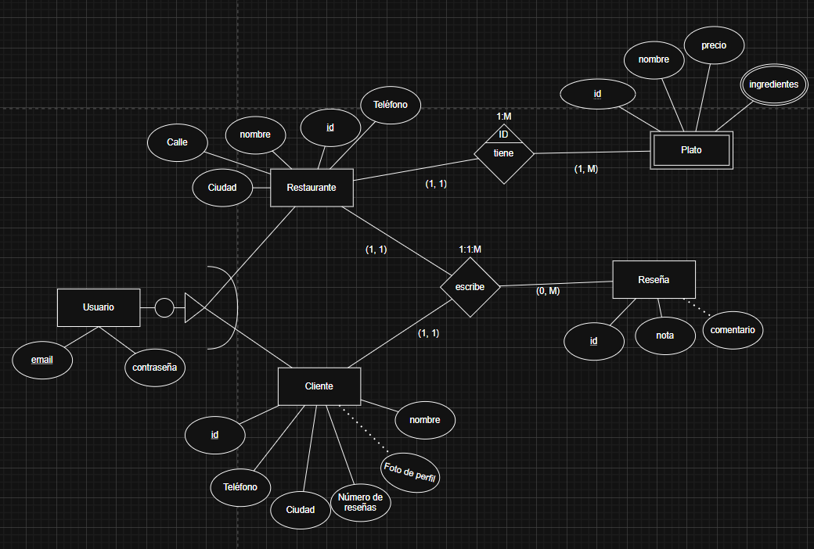

6.3. Esquema de funcionamiento de la aplicación
Esquema donde se represente el funcionamiento de la aplicación. Se puede utilizar un diagrama de funcionamiento, o utilizar una herramienta gráfica para mostrarlo.

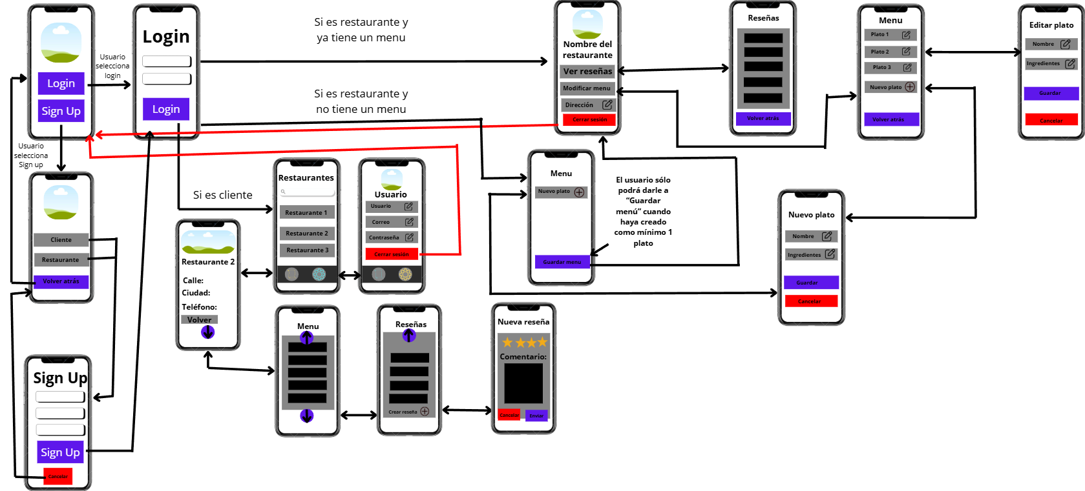
https://www.canva.com/design/DAG3pcW9I58/s-WslUPmX70F6KrZwf4PYQ/edit?utm_content=DAG3pcW9I58&utm_campaign=designshare&utm_medium=link2&utm_source=sharebutton

6.4. Descomposición modular del proyecto e interrelación entre módulos.
Esquema de los distintos módulos que conforman el proyecto y la relación entre ellos

Mi aplicación se desagrega en dos grandes módulos:

Cliente y Restaurante.
Un restaurante tiene como mínimo un plato, un plato tiene como mínimo un ingrediente, un cliente puede escribir reseñas a uno o más restaurantes.

6.5. Descripción de los módulos del proyecto
Descripción de cada módulo del proyecto, indicando su función, estructuras de datos que utilizan y listados comentados.

- Cliente: El módulo Cliente es un tipo de cuenta de usuario, que es el cliente del restaurante que va a usar la aplicación, y es el que valorará al restaurante con reseñas. El módulo Cliente permite registrar un cliente nuevo, modificar información de ese cliente y cuando accedes como cliente ves el listado de restaurante y puedes ver sus platos, reseñas, y hasta incluso puedes dejar una reseña.

- Restaurante: El módulo Restaurante es un tipo de cuenta de usuario también, que dicho usuario va a usar la aplicación y representa en sí el restaurante, dentro del módulo Restaurante tienes los módulos Plato y Reseña y dentro de Plato tienes el módulo Ingrediente. Un restaurante está formado como mínimo por un plato y el módulo Restaurante te permite ver y editar la información del restaurante, también te permite ver y editar el menú así como editar cada plato e ingredientes de los mismos, y también permite ver todas las reseñas que tiene ese restaurante.

6.6. Descripción de la interfaz de usuario
Descripción de las interfaces de usuario (pantallas de entrada y salida).

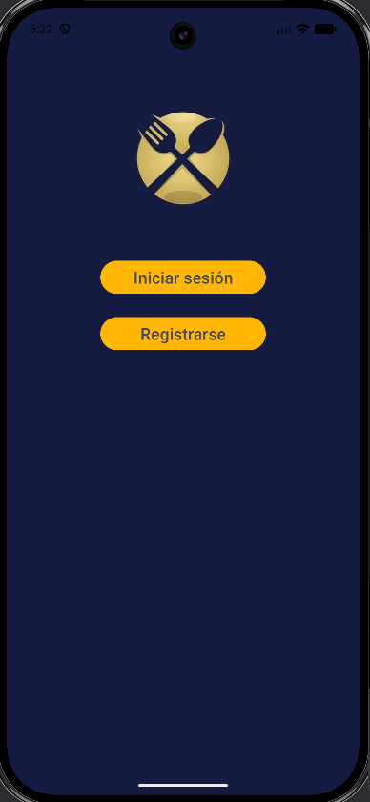

Fondo: De color azul marino oscuro, lo que aporta un aspecto limpio y profesional, destacando los elementos interactivos.
Logo: En la parte superior central, hay un logotipo circular dorado que contiene un tenedor y una cuchara cruzados, claramente asociado a una aplicación relacionada con comida o restaurantes.
Botones de acción: Dos botones rectangulares con esquinas ligeramente redondeadas, de color dorado brillante.

Ubicados uno encima del otro, centrados verticalmente en la pantalla.

Texto:
El superior dice "Iniciar sesión".
El inferior dice "Registrarse".

El contraste del color dorado sobre el fondo oscuro mejora la visibilidad y guía al usuario hacia las acciones principales.

Simplicidad y minimalismo: La interfaz es clara y enfocada, con solo dos opciones principales, lo que facilita la toma de decisiones del usuario.
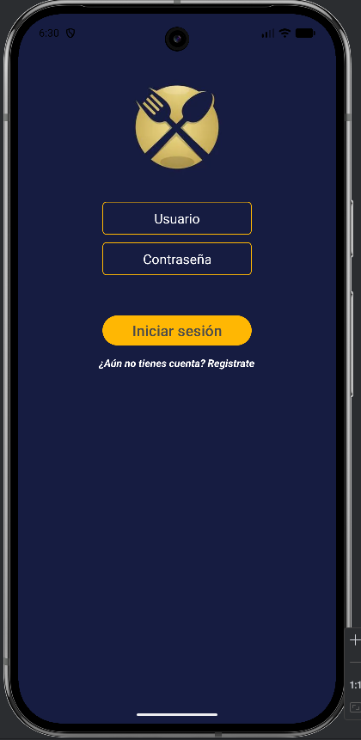

Jerarquía visual clara: El logo destaca en la parte superior, seguido por los campos de entrada y el botón de acción principal, guiando al usuario paso a paso.

Contraste y accesibilidad: El uso del dorado sobre azul oscuro es estéticamente atractivo y funcional, asegurando buena visibilidad.
Lenguaje claro y directo: El texto en español y las instrucciones simples facilitan la interacción.

Diseño para móviles: Adaptado a pantallas pequeñas, con elementos de tamaño táctil adecuado y disposición vertical centrada.
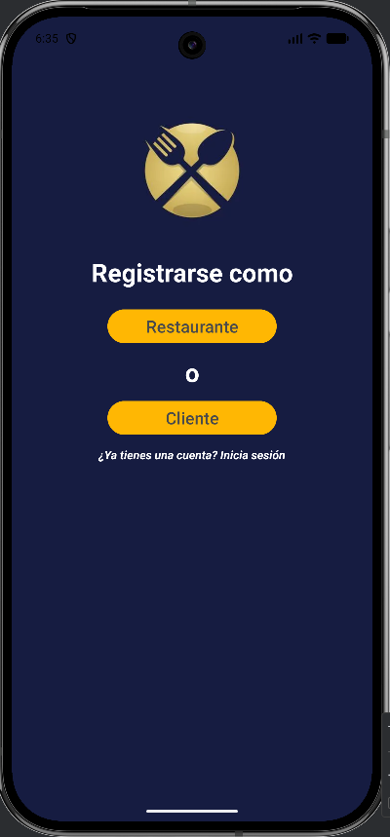

Fondo: Color azul marino oscuro, que proporciona contraste y enfoque visual.
Logo: En la parte superior central, un círculo dorado con un tenedor y una cuchara cruzados, representando claramente una app relacionada con restaurantes.
Título principal: Texto en blanco que dice "Regístrate", centrado y destacado.
Campos de entrada:
- Cuatro campos rectangulares con bordes finos dorados.
- Etiquetados como:
- Nombre completo
- Usuario
- Correo electrónico
- Contraseña
- Botón principal:
- Un botón rectangular de color dorado brillante, ubicado en la parte inferior.
- Texto en blanco que dice "Crear cuenta".
- Enlace de inicio de sesión:
- Texto en blanco en la parte inferior que dice: "¿Ya tienes cuenta? Inicia sesión", funcionando como enlace para usuarios registrados.

Usabilidad:

Flujo claro y lineal: La secuencia de campos guía al usuario de forma lógica desde la información personal hasta la creación de credenciales.
Consistencia visual: Mantiene el mismo esquema de colores y tipografía que las pantallas anteriores.
Accesibilidad: El contraste entre el texto claro y el fondo oscuro mejora la legibilidad.
Internacionalización: Todo el texto está en español, orientado a usuarios hispanohablantes.
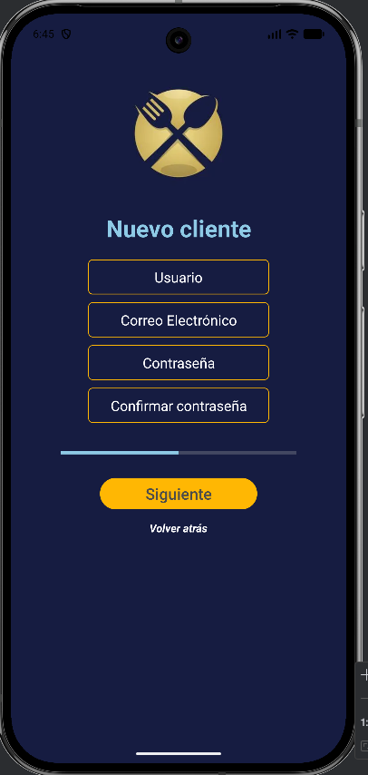
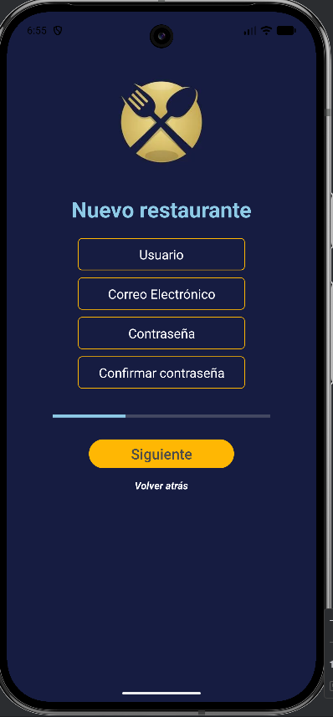

La pantalla de la izquierda muestra un formulario de registro de cliente, la pantalla de la derecha muestra un formulario de registro de restaurante, con el mismo patrón de colores: fondo azul marino, elementos dorados (logo, bordes de campos, botón) y texto en azul claro y blanco.

El azul oscuro transmite confianza, serenidad y profesionalismo, ideal para entornos digitales que buscan credibilidad. El dorado añade una sensación de elegancia, exclusividad y calidez.

Usabilidad:

Contraste elevado: El fondo azul marino oscuro y los elementos dorados crean un contraste alto, mejorando la legibilidad y destacando botones y campos. Pensado para personas con dificultades visuales. Mi diseño actual tiene buen contraste.
Tamaño y espaciado de elementos: Los campos de entrada y botones son grandes, con suficiente espacio entre ellos, lo que facilita la interacción táctil y evita errores al tocar.
Jerarquía visual clara: El logo en la parte superior guía la atención, seguido del título "Regístrate", los campos ordenados verticalmente y el botón principal en dorado, que destaca como acción primaria.
Flujo lineal y simple: El diseño sigue un orden lógico de arriba hacia abajo, típico de interfaces móviles.
Accesibilidad: El uso de colores no depende únicamente del tono para transmitir información, y el texto blanco y dorado es legible incluso en condiciones de poca luz.

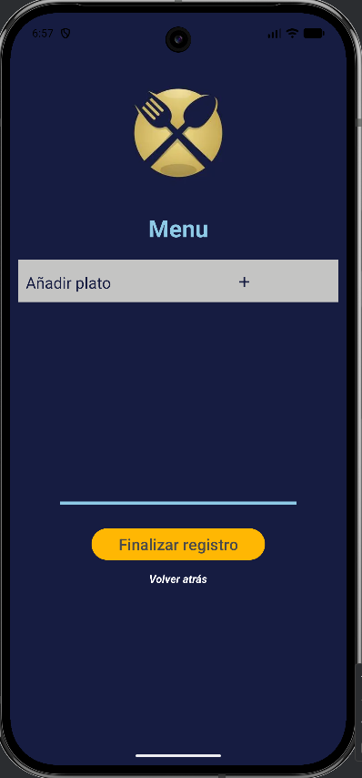

Los principales elementos de entrada y navegación son:

- Un botón rectangular claro con el texto "Añadir plato +", que permite al usuario incorporar nuevos ítems al menú.

- Un botón grande de color amarillo con el texto "Finalizar registro", que confirma y guarda los cambios realizados.

- Un enlace de texto más pequeño en la parte inferior que dice "Volver atrás", permitiendo al usuario regresar a la pantalla anterior sin guardar.

Usabilidad:

La usabilidad de esta interfaz es alta, ya que cumple con principios clave del diseño UX:

Simplicidad: La pantalla está enfocada en una tarea específica (registro o configuración de menú), evitando distracciones.

Accesibilidad visual: Los colores de alto contraste (amarillo sobre azul oscuro) hacen que los botones principales sean fáciles de identificar.

Flujo lógico: La disposición de los elementos sigue un orden natural: primero se añaden platos, luego se finaliza el registro.

Lenguaje claro: El texto es directo y comprensible, usando verbos de acción como "Añadir" y "Finalizar".

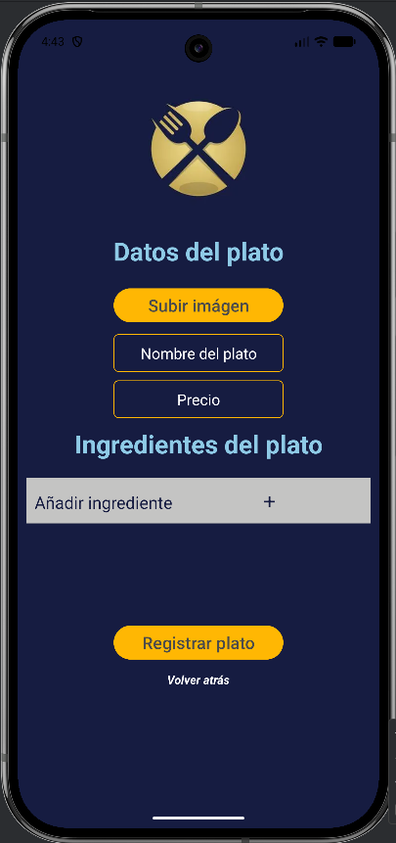

Los elementos de entrada incluyen:

- Un botón "Subir imágen" (con error ortográfico) de color amarillo, para cargar una foto del plato.
- Un campo de texto para el "Nombre del plato".
- Un campo para el "Precio".
- Un campo de texto gris para "Ingredientes del plato", con un botón "Añadir ingrediente +" debajo para incorporar múltiples ingredientes.

Los elementos de acción y navegación son:

- Un botón grande "Registrar plato" en color amarillo, ubicado al final de la pantalla, que confirma el registro.
- Un enlace de texto "Volver atrás" en la parte inferior, para regresar sin guardar.

Usabilidad:

La usabilidad de esta interfaz es alta, ya que cumple con principios clave del diseño de experiencia de usuario (UX):

Claridad: El propósito de la pantalla es evidente desde el inicio.

Accesibilidad: Los botones principales (amarillo sobre azul oscuro) tienen alto contraste, facilitando su identificación.

Flujo lógico: La secuencia de campos y acciones sigue un orden natural (imagen → nombre → precio → ingredientes → registro).

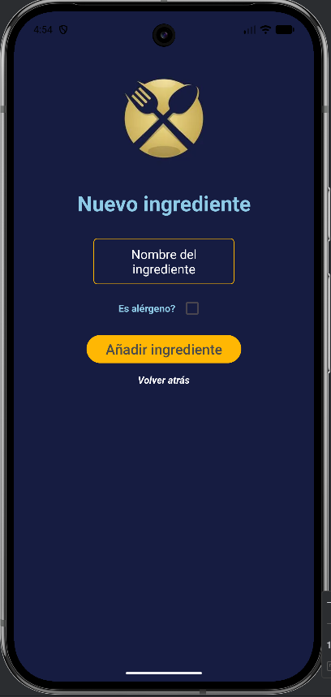

Los elementos de entrada son:

- Un campo de texto para ingresar el "Nombre del ingrediente".
- Una casilla de verificación con la etiqueta "Es alérgeno?", que permite marcar si el ingrediente contiene alérgenos (como gluten, lactosa, frutos secos, etc.)
- Un botón grande y destacado de color amarillo con el texto "Añadir ingrediente", que confirma y guarda el nuevo ingrediente en la base de datos del menú.

Usabilidad:

La usabilidad de esta interfaz es alta, ya que:

- El diseño es coherente con las pantallas anteriores, lo que facilita la navegación.
- El uso de colores contrastantes (amarillo sobre azul oscuro) resalta las acciones principales.
- El flujo de trabajo es lógico: primero se ingresa el nombre, luego se marca si es alérgeno, y finalmente se confirma.
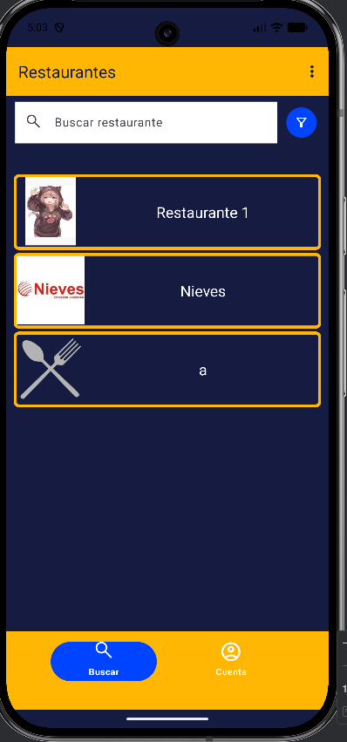

Usabilidad:

Contraste visual adecuado: El uso de amarillo sobre azul oscuro resalta los elementos clave (título, bordes de tarjetas, barra de navegación), facilitando la identificación visual.

Jerarquía clara: El título principal, la barra de búsqueda y la lista estructurada guían al usuario de forma lógica.

Navegación accesible: La barra inferior con iconos reconocibles (lupa y perfil) sigue convenciones de diseño móvil moderno.

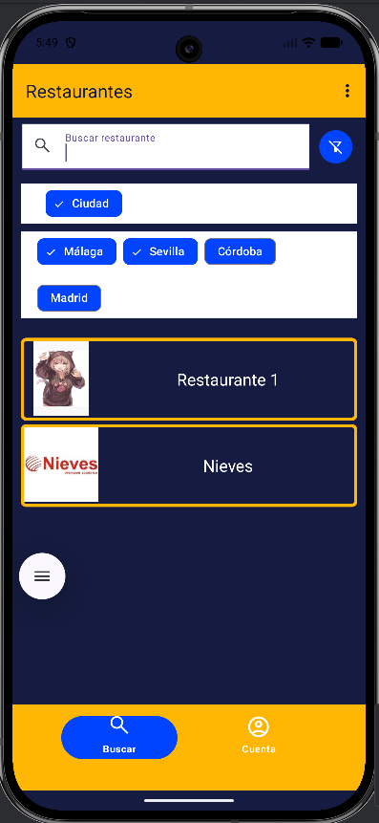

Usabilidad:

Filtros geográficos directos: Los botones de ciudad permiten una selección rápida de ubicaciones clave en Andalucía y Madrid.
Contraste visual efectivo: Los colores amarillo y azul generan un buen contraste, destacando botones y títulos.
Jerarquía visual clara: El flujo de información (búsqueda → filtros → resultados) es lógico y fácil de seguir.

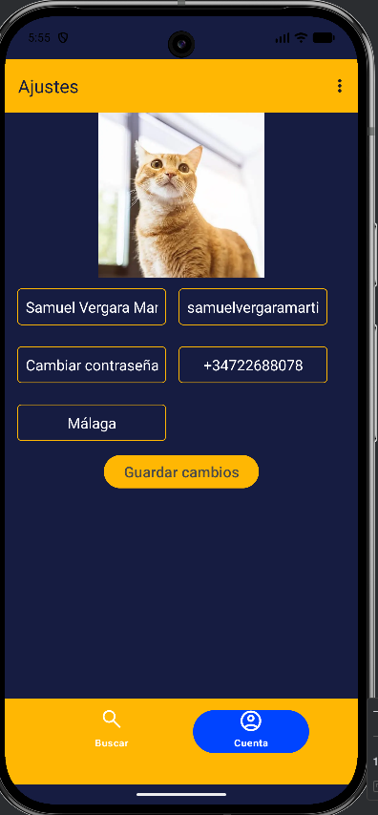

En la parte superior, hay una foto de un gato naranja como imagen de perfil, que al hacer clic en dicha imagen, puedes cambiarla. Los campos de entrada incluyen:

- Nombre completo: "Samuel Vergara Martín"
- Nombre de usuario: "samuelvergaramartin@protonmail.com"
- Contraseña: con opción de "Cambiar contraseña"
- Teléfono: "+34 722 688 078"
- Ubicación: "Málaga", destacada en un botón azul claro

Al final de la pantalla, un botón grande de color amarillo con el texto "Guardar cambios" permite confirmar las modificaciones. La barra de navegación inferior tiene dos iconos: "Buscar" (lupa) y "Cuenta" (persona), este último seleccionado.

Usabilidad:

La usabilidad de esta interfaz es alta, ya que:

Jerarquía visual clara: Los campos están bien organizados y el botón principal ("Guardar cambios") destaca visualmente.

Contraste efectivo: El amarillo sobre azul oscuro mejora la legibilidad y guía al usuario hacia las acciones clave.

Diseño intuitivo: La estructura sigue convenciones comunes de apps móviles (foto arriba, campos alfabéticamente, botón de acción al final).

Información esencial visible: Los datos más relevantes (nombre, ubicación, contacto) están accesibles de un vistazo.

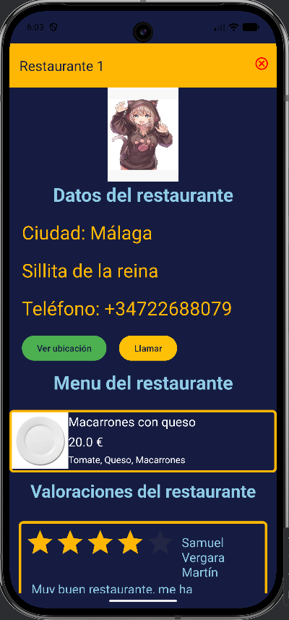

Usabilidad:

Contraste y jerarquía visual: El uso de amarillo sobre azul oscuro y botones de colores distintos (verde para acción geográfica, amarillo para contacto) guía bien al usuario.

Información esencial visible: Nombre, ubicación, contacto y plato destacado están claramente presentes.

Acciones directas: Botones grandes y bien etiquetados facilitan tareas comunes como llamar o ver la ubicación.

Transparencia alimentaria: Listar ingredientes ayuda a usuarios con alergias o preferencias dietéticas.
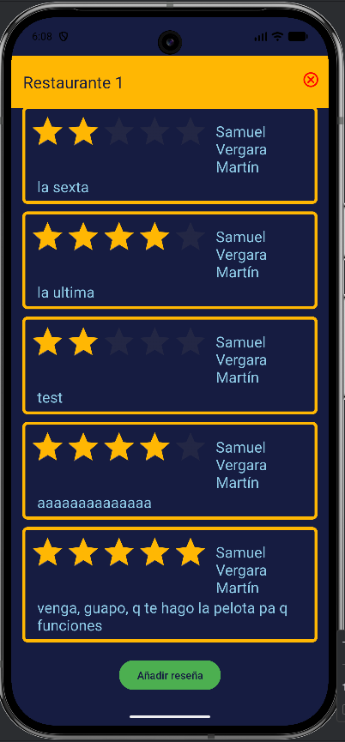

La usabilidad del botón es alta, ya que cumple con varios principios clave del diseño UX/UI:

Jerarquía visual clara: El botón verde es el único de su color en la pantalla, lo que lo posiciona como la acción principal ("Añadir reseña").
Ubicación estratégica: Se encuentra en la parte inferior central, una zona accesible para el pulgar en dispositivos móviles, siguiendo buenas prácticas de diseño táctil.
Tamaño adecuado: Ocupa un ancho considerable, facilitando su pulsación sin errores.
Etiqueta textual clara: El texto "Añadir reseña" indica directamente la acción que realizará el usuario, evitando ambigüedades.
Consistencia de diseño: El uso del verde como color de acción principal es coherente con convenciones de otras apps (como WhatsApp o iOS), donde el verde suele asociarse con acciones positivas o confirmatorias.
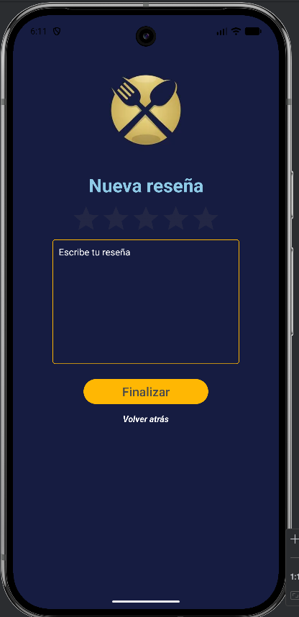

Usabilidad:

La usabilidad es alta, ya que:

Jerarquía visual clara: El botón verde guía al usuario hacia la acción principal, mientras que las reseñas están bien organizadas y son fáciles de leer.
Contraste adecuado: Los colores (azul oscuro, amarillo, verde) crean un buen contraste, mejorando la legibilidad.
Accesibilidad táctil: El botón está bien posicionado y es de tamaño suficiente para pulsarlo con facilidad.
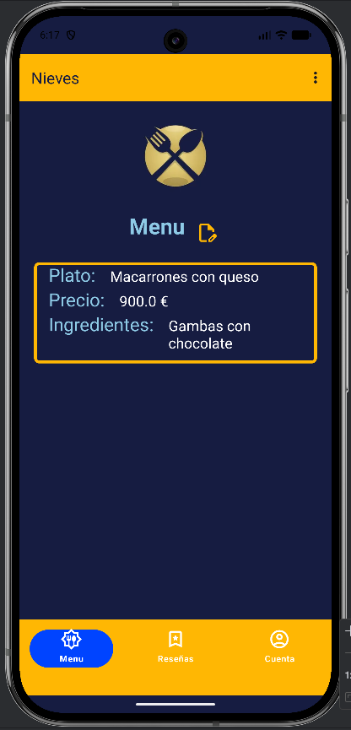

Usabilidad:

La usabilidad de esta pantalla es moderada:
Contraste visual adecuado: El uso de amarillo sobre azul oscuro resalta el nombre del plato y mejora la legibilidad.
Jerarquía clara: El plato principal está bien posicionado en el centro, seguido de sus detalles (precio, ingredientes).
Diseño simple y enfocado: La pantalla evita distracciones, centrando la atención en un solo plato, útil para una vista detallada.
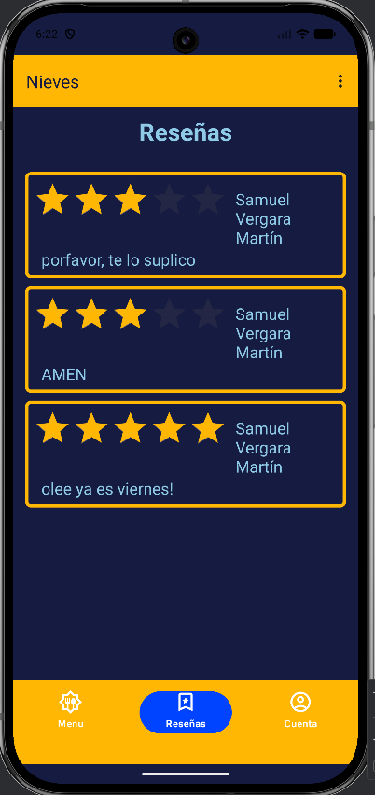

Usabilidad:

- El diseño es coherente con otras pantallas de la app, con buen contraste (amarillo sobre azul oscuro) y una jerarquía visual clara. - La sección de reseñas está bien organizada en tarjetas con bordes amarillos, y el enfoque en un solo usuario permite ver su historial de valoraciones.

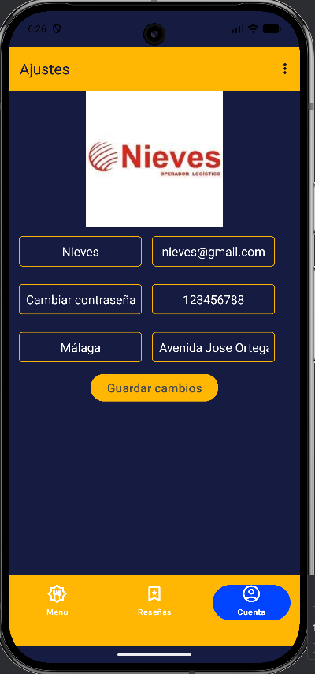

Usabilidad:

La usabilidad de esta interfaz es moderada:

Contraste y jerarquía visual: El uso de amarillo sobre azul oscuro resalta el título y el botón principal, mejorando la legibilidad.
Diseño simple y funcional: Los campos están bien organizados y el flujo de información es lógico.
Botón de acción claro: "Guardar cambios" está bien posicionado y es fácil de identificar.

6.7. Descripción de listados e informes
Descripción de listados e informes en el caso de que se generen.

Mi aplicación no genera ningún informe, ya que se consideraría informe a la exportación de la información en formato PDF, EXCEL, CSV.
Los listados que tiene mi aplicación son: Listado de restaurantes, listado de platos (menú), listado de ingredientes en cada plato, y listado de valoraciones.

El listado de restaurantes te muestra información del restaurante, así como una foto del restaurante y nombre del restaurante.

El listado de platos te muestra información de los platos del restaurante, así como una foto del plato, nombre del plato, precio, e ingredientes.

El listado de ingredientes te muestra información de los ingredientes, así como nombre del ingrediente y precio del ingrediente.

El listado de valoraciones te muestra información de las valoraciones, así como el número de estrellas de la valoración, el nombre del cliente que ha realizado dicha valoración, y el comentario de dicha valoración.

6.8. Manual de usuario

Adjuntado junto con este documento

6.9. Manual de instalación o despliegue.
Adjuntado junto con este documento

6.10. Presentación de la aplicación
Video en el que se muestre el funcionamiento de la aplicación. El tiempo máximo será de 5 minutos.

Adjuntado junto con este documento

7. Planificación del proyecto
Documentación asociada a la planificación del proyecto.

Adjuntado junto con este documento

8. Control de la ejecución y plan de contingencias
Análisis de las posibles dificultades que se pueden encontrar y plan de contingencias

Algunas de las dificultades que nos podemos encontrar es que por ejemplo alguna de las dos APIs se caigan y la aplicación no funcione correctamente durante ese momento.

Para solventar esto propongo la siguiente solución: Reiniciar la aplicación, y asegurarse de tener buena conexión a internet.

9. Dificultades encontradas en la realización del proyecto

Algunas de las dificultades que he encontrado ha sido a la hora de realizar ciertos componentes, así como los RecyclerViews, barras de navegación, etc. También tuve dificultades a la hora de crear algunas interacciones, así como actualización del menú a la hora de su creación en la pantalla de registro de los platos para el restaurante.

También he tenido dificultades con la API, ya que, muchas veces me daba error y tardaba en resolverlo, y también otros errores raros que me han ido surgiendo y he ido resolviendo, como por ejemplo con los ArrayList, que borraba un elemento del mismo mientras lo recorría, otros errores de algo de CPU y Kernel y resulta que era que se me olvidó cambiar la variable de condición de un bucle while , lo cual provocaba que se generara un bucle infinito.

10. Propuestas de mejora

Que usuarios puedan responder a reseñas de otros usuarios, así como comentarios, como en YouTube por ejemplo.

Que los restaurantes puedan añadir material o anuncios de sus restaurantes desde la app y que lo puedan ver sus clientes desde la app.

Una galería de imágenes de restaurantes en las que cada cliente pueda añadir su fotografías que se han hecho en ese restaurante.

11. Conclusión final

Me ha parecido un gran proyecto, he aprendido mucho, he aprendido muchas cosas nuevas sobre Android y Springboot, Retrofit , Google Material, entre otras. Y creo que esta experiencia me va a venir de lujo para enfrentarme a futuros proyectos , incluso más grandes que este.

